

PAUTA ACTIVIDAD
UNA RESPUESTA ANTE EL PROBLEMA DE LA CUESTIÓN SOCIAL

Lea atentamente la siguiente fuente que corresponde a un discurso político del Presidente de la República Arturo Alessandri Palma (1920- 1925) y responda la pregunta que se señala a continuación.
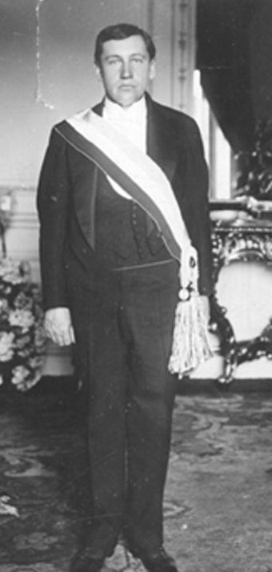
“Hay que velar [cuidar] porque su trabajo (del proletariado) sea pagado en forma que satisfaga las necesidades mínimas de su vida y las de su familia; no sólo las de su vida física sino las de su perfeccionamiento moral y su honesta recreación [diversión]. Hay que protegerlos en los accidentes, en las enfermedades y en la vejez. La sociedad no puede ni debe abandonar en la miseria y la desgracia a quienes entregaron los esfuerzos de su vida entera a su servicio y progreso (…) Nuestro organismo social entero, nuestro régimen constitucional requiere reformas [cambios de leyes] urgentes y radicales.
No quiero trastornos ni violencia (…) Quiero y exijo el respeto de todos los derechos fundamentales garantizados por nuestras instituciones”.

Fuente: Aylwin, Mariana: Chile en el siglo XX: Santiago de Chile: Editorial Emisión, pp. 336- 337.

Fuente: http://commons.wikimedia.org

¿Qué proponía el Presidente Alessandri para terminar con los problemas sociales del proletariado?

Realizar reformas legales que permitan garantizar a los trabajadores mejores condiciones laborales.

Elaborado por: Nelly Musalem

